***PRACUJ S ATLASOM ☺***

**1. Do mapy doplňte čísla miest z tabuľky, priraďte k mestám aj štát v ktorom sa nachádzajú. *(10b)***

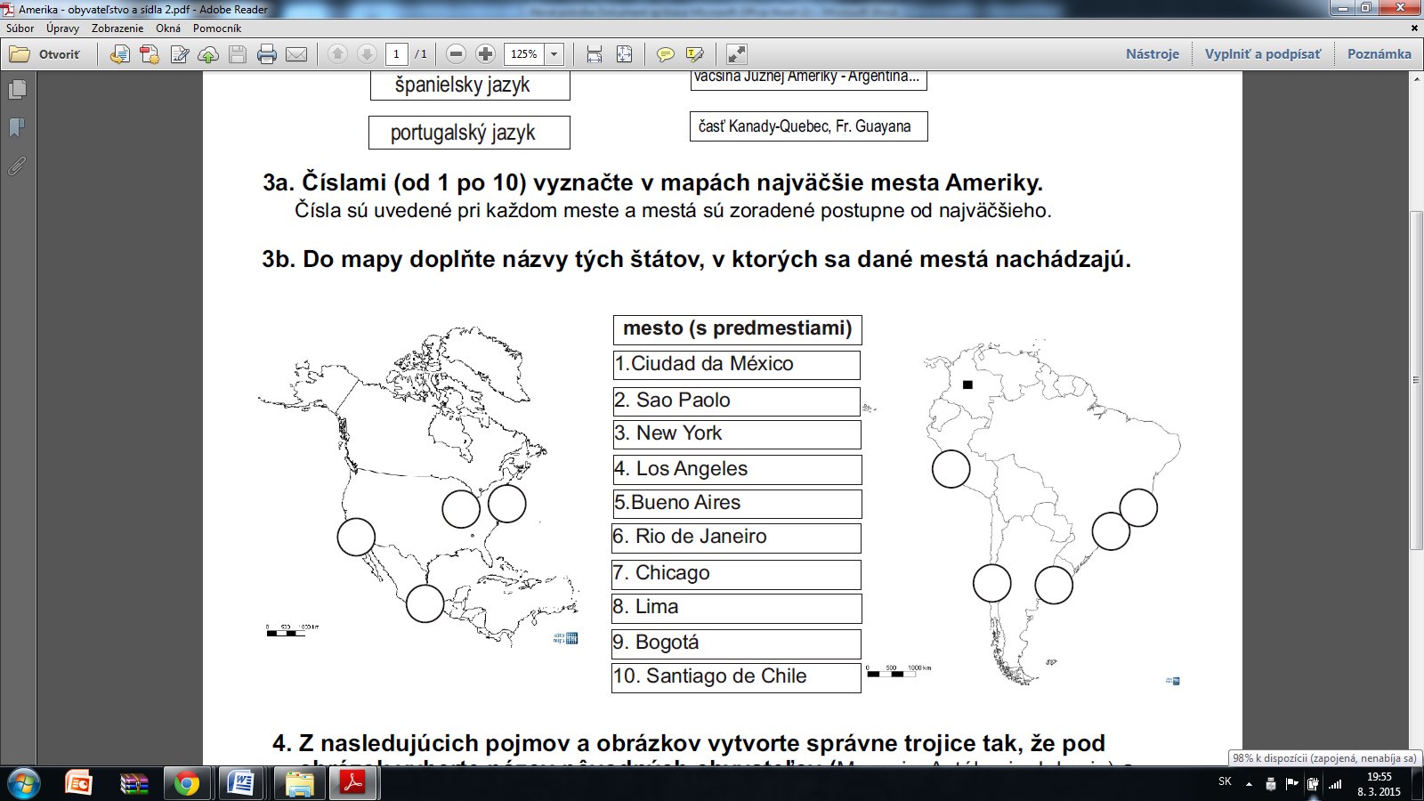

Pomôcka k určovaniu štátov: Mexiko, Brazília, USA, Argentína, Peru, Kolumbia, Čile.

Štát

Odpoveď: Mesto

|  |
| --- |
|  |
|  |
|  |
|  |
|  |
|  |
|  |
|  |
|  |
|  |